**气相色谱仪**

****性能特点****

1. 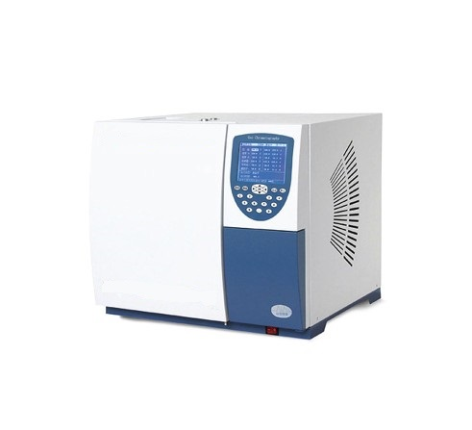**电路集成度高，高精度，多功能，**  
    **1、全微机化按键操作，5.7寸(320*240)大屏幕液晶中、英文显示，中英文显示可自由切换，满足不同人群的操作要求，人机对话方式，操作方便。**  
    2、 微机控制氢焰检测器实现了自动点火功能，更智能化。全新集成数字电子电路，控制精度高，性能稳定可靠，可达0.01℃的温控精度。  
    3、 断气和超高温保护功能，保护色谱柱及检测器。  
    4、 具有开机自诊断功能，秒表功能（方便流量测定）、停电储存保护功能、抗电源突变干扰功能、网络化数据通讯及远程控制功能，具有先进的数据记忆系统
2. **进样系统独特设计，可得更低检测限**  
    1、 独特的进样口设计解决进样歧视；双柱补偿功能不仅解决程序升温带来的基 线漂移，而且减去背景噪音的影响，可以得到更低的最小的检测限。  
    2、有填充柱、毛细管分流/不分流进样系统（具有隔膜清扫功能）  
    3、可选配气体六通进样阀进样器、顶空进样器、 热解析进样器、甲烷转化炉、自动进样器。  
   **三、程序升温、炉膛温度精密控制，稳定快**  
    1、10阶线性程序升温，后开门采用光电开关无触点设计，可靠耐用，智能后开门系统无级可变进出风量，缩短了程序升/降温后各检测器系统稳定平衡时间，真正实现了近室温操作，温度控制精度达±0.01℃，满足宽范围分析要求。  
    2、柱箱容积大，智能后开门系统无级可变进出风量，缩短了程序升/降温后各检测器系统稳定平衡时间；加热炉系统：环境温度+5℃～420℃。  
    3、绝热效果更好：柱箱、汽化、检测均为300度时，外箱及顶盖最热点只有40度，提高实验速率，保障使用人安全。   
    4、独特汽化室设计，死体积更小；配件更换：进样垫、衬管、极化极、收集极、喷嘴均可单手即可更换； 主体更换：填充柱、毛细管进样器、检测器维护非常便捷。**高灵敏度、高稳定性检测器，满足不同方案需求**可安装氢火焰离子化检测器（FID）、热导池检测器（TCD）、电子捕获检测器（ECD）、火焰光度检测器（FPD）、氮磷检测器(NPD)。 检测器和进样口均可独立控温，
3. **技术指标**  **柱温箱**

 温度范围：室温+5~420℃  
温度设定：1˚C；程序设定升温速率0.1˚C  
最大升温速度：40˚C/ min  
温度稳定性：当环境温度变化1˚C时，为0.01˚C  
程序升温：10阶程序升温 可调节**进样口，**

多种进样口可配：填充柱进样口、

分流/不分流毛细管进样口  
 **检测器指标**  
**氢火焰离子化检测器（FID）**  
最大操控温度: 400℃  
检测限: ≤5×10-12g/s （正十六烷）  
漂移: ≤5×10-13A/30min  
噪音: ≤2×10-13A  
动态线性范围: ≥107 **外型尺寸：465*460*550mm，整机重量：50kg，**  
 **输入电源：AC220V 50HZ     功率2500w**

**气相色谱仪**  
应用范围  
石油、化工、白酒，环境、食品安全、疾控和教育科研等多项领域，可对有机物、无机物以及气体的常量、微量、痕量的分析。 

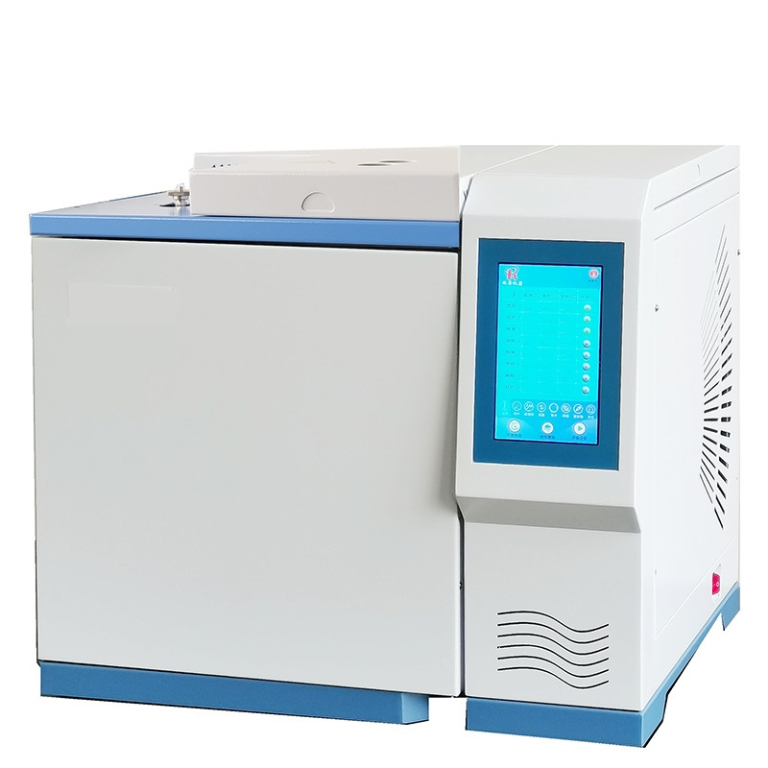仪器特点  
1、显示窗口采用进口7寸彩色触摸屏显示、支持热插拔、可作手持控制器使用。通过触摸屏、反控工作站可设置、控制仪器所有参数，可输出比例色谱图、通过自带算法得出组分含量；  
2、采用了先进的10/100M自适应以太网通信接口、内置IP协议栈，便于可轻松组成局域网、互联网实现远距离数据传输。  
3、内部设计3个独立的连接线程，看连接到本地处理、单位主管以及上级主管部门，方便单位主管以及上级主管部门实时监控仪器的运行和对数据的分析。  
4、仪器配备的专用工作站可以同时支持多台色谱仪接入，实现数据处理以及仪器反向控制，简化文档管理。  
5、采用模块化设计、便于升级。选配多种高性能检测器，如FID、TCD、ECD、FPD和NPD检测器，满足复杂的样品分析。  
6、载气、分流、吹扫、氢、空、尾吹电子压力屏幕显示，实现了气路故障自我保护、自动点火、熄火重点、自动开启气路，达到了一键启动。设计定时启动程序，可以轻松的完成气体、液体样品的在线分析（配备进样部件）。  
7、系统设计自动进样器口，内置多款驱动程序，可随时加载自动进样器。  
8、信号放大板经特殊处理，在恶劣环境下始终稳定，检测器采用对数放大器，无平头峰，保证了含量的准确性。自动点火，氢气泄露保护功能，可燃气保护功能，保障仪器及人身安全  
9、PC 机反控功能，内置反控色谱工作站，实现仪器反控，同时可设置和查询仪器参数。  
优势如下：  
①可快速对前后进样口、前后检测器、柱温箱升温程序、色谱柱条件以及阀事件等各项参数进行设置；  
②界面显示实时数据，让您随时掌控GC关键部件的状态；  
③双击自动识别色谱峰保留时间、多谱图对比重复性分析、高级数据处理、灵活丰富的报告编辑等强大应用功能满足您对实验数据分析的各种需求。  
产品参数  
1. 柱箱  
炉膛尺寸：240×240×297mm   
操作温度范围：高于室温至450℃  
2、进样口  
多种进样口可配：填充柱进样口，分流不分流进样口，  
所有进样口均包括电子流量控制模块，带高精度电子压力/流量控制；  
使用温度420℃；  
柱头压力设定范围：1-100psi；  
柱头压力控制设定精度：0.01psi；  
总流量设定范围： 0 - 1000ml/min(氦气)；0 - 200ml/min（氮气）；  
流量设定精度：0.1ml/min；  
分流比：1:1000  
  
仪器主要技术指标  
**1.温度控制**  
控温范围：室温上4℃~420℃（增量1℃）  
控温对象：柱箱、检测器、进样器、辅助，共6路  
程升阶数：20阶  
程升速率：0.1℃~50℃/min（增量0.1℃）  
恒温时间：0~9999.9min（增量1min）  
精度：±0.01℃  
**2.检测器**  
**氢火焰离子化检测器（FID）**  
● 检测限：Mt≤3×10-12g/s （正十六烷）；  
● 噪音：≤0.02mv  
● 漂移：≤0.05mv/30min  
● 线性范围： ≥106  
 **热导检测器（TCD）：**  
● 灵敏度：S≥8000mV•ml/mg（苯-甲苯）  
● 基线漂移：≤0.05mv/30min  
● 噪音：≤0.02mv  
● 线性范围：≥104

顶空进样器

1. **仪器简介**  
   HS-7890型自动顶空进样器是一款带有六通阀定量环压力平衡进样并且拥有12个样品瓶容量的顶空进样装置。它具有通用性好、操作简单、分析结果重现性好等独特的技术特点，耐用的结构和简化的设计，几乎适用于任何环境下的连续操作。  
   二、**应用范围**  
   顶空进样器是一款使用方便、经济耐用的顶空装置，能够分析几乎任何基质中的挥发性化合物。它广泛应
2. 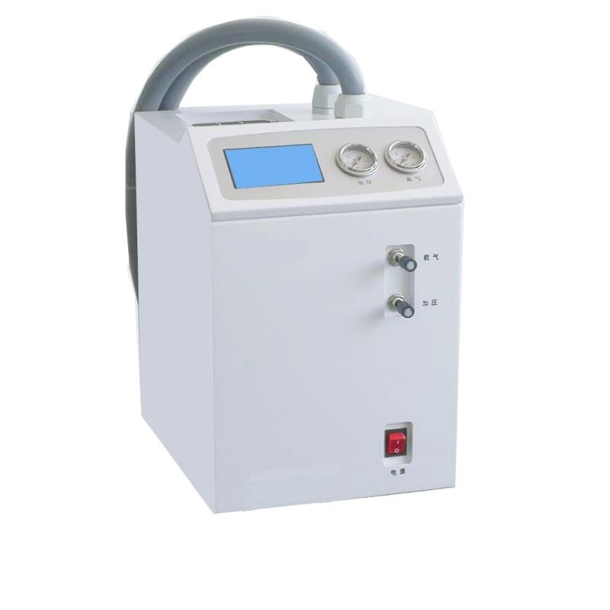用于（溶剂残留检测）、石油化工、精细化工、环境科学（饮用水、工业用水）、食品行业（包装残留）、法医鉴定、化妆品、药品、香料、卫生防疫等样品中的挥发性有机物的检测。  
   三、**仪器的特点和主要功能**   
   1. 适用于任何气相色谱仪的接口，进样针头更换方便，可连接国内外所有型号的GC进样口，实现了最大的灵活性。  
   2. 采用六通阀定量环压力平衡进样技术，顶空进样峰形窄、重复性好  
   3. 微机控制、液晶屏显示，触摸式键盘，操作更便捷  
   4. 液晶屏幕显示：实时工作状态、方法参数设置、运行倒计时等  
   5. 3路事件，可编程自动运行，可存储100种方法，随时调用，实现了快速启动与分析  
   6. 可同步启动GC、色谱数据处理工作站，也可用外来程序启动本装置  
   7. 金属体加热控温，控温精度高、梯度小；  
   8. 样品加热方式：恒定的加热时间，每次一个样品瓶，使相同参数的样品得到完全相同的处理。12个样品瓶也可依次加热，缩短检测时间，提高了分析效率。  
   9. 采用六通阀定量环压力平衡进样技术，顶空进样峰形窄、重复性好  
   9.样品瓶、六通阀进样系统和传输线三路独立加热控温  
   10. 设有外加载气调节系统，无需对于GC仪器进行任何改装与变动，即可进行顶空进样分析。也可选用原仪器载气；  
   11. 样品传输管和进样阀有自动反吹功能，进样后自动反吹清洗，避免了不同样品的交叉污染。  
   **四、HS-7890型自动顶空进样器（定量管压力平衡进样）**  
   **主要技术参数**  
   1. 样品区温度控制范围：  
      室温—300℃   以增量1℃任设     
   2. 阀进样系统温度控制范围：  
      室温—230℃   以增量1℃任设     
   3. 样品传送管线温度控制范围：

（为了操作安全，传送管线温度控制采用低压供电）  
室温—220℃   以增量1℃任设   
4. 温度控制梯度：< ±0.1℃；  
5. 顶空瓶工位：12个；  
6. 顶空瓶规格：

可选配20ml 、10ml（50ml、250ml；  
7. 重复性：RSD ≤1.5%

（200ppm水中乙醇，N=5）；  
8. 进样量（定量管）：1ml

（可选配0.5ml、2ml、5ml）；  
9.进样加压范围：0～0.4Mpa（连续可调）；  
10.反吹清洗流量：0～400ml/min（连续可调）；  
11.仪器有效尺寸：280×350×380mm；  
12.仪器的重量：约10 kg。    
13、仪器总功率：≤600w

氢气发生器

**一、仪器简介**

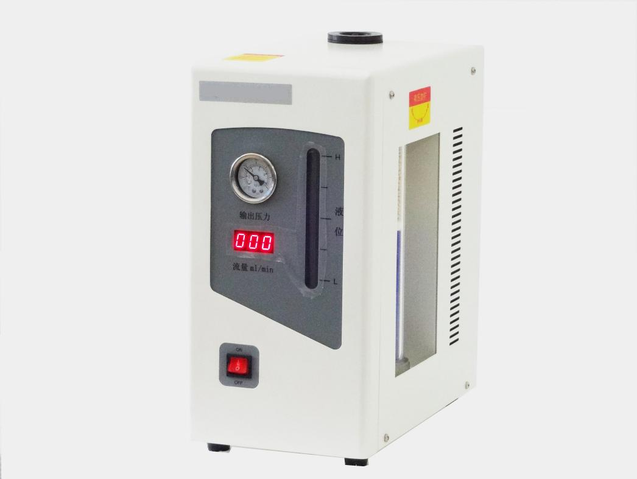

  1、RH-300氢气发生器由电解池、开关电源、压力控制、流量控制、干燥净化、流量显示等系统组成，通过电解氢氧化钾水溶液得到氢气。本仪器具有电解面积大、池温低、性能好、产气量大、纯度高等优点，设有液体回流装置，可有效的确保仪器无返液现象，并设有超压断电功能，保证仪器使用安全。

   2、氢气发生器性能指标：

|  |  |
| --- | --- |
| 氢气纯度： | 99.999% |
| 输出流量： | 0～300ml/min |
| 输出压力： | 0～0.3MPa |
| 电源电压： | 220V±10% 50/60Hz |
| 最大功率： | 120W |
| 外型尺寸： | 395×210×380mm(L×W×H) |
| 重    量： | 13kg |

**二、仪器使用场所**

仪器使用场所温度应在5～40℃范围内，仪器避免阳光照射，保证场所干燥通风，使用场所严禁明火，无腐蚀性化学物质。

空气发生器

**一、概述**

RK-2000型低噪声净化空气源具备输出压力稳定、噪声低、净化能力强的优点，是替代高压空气钢瓶的理想空气源。该产品不仅可以满足各种型号国产、进口气相色谱仪及各类分析实验室的使用，而且可以作为高纯氮气发生器的空气源。

**二、仪器特点**

1、替代高压钢瓶，使实验室气源仪器化；

2、 体积小、重量轻、结构合理、操作简单、使用方便；

3、 振动小、噪声低、输出压力稳定、

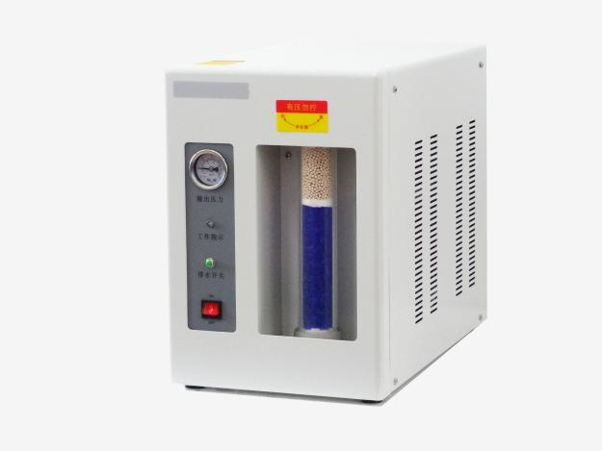气压波动不大于±0.005Mpa；

4、 安全可靠，配有过压、过流二级保护装置；

5、 使用寿命长，可连续使用也可间断使用，性能稳定。

**三、综合参数**

1、 空气纯度；干燥无油；

2、 输出流量：0～4000mL/min；

3、 输出压力：0.3Mpa；

4、 工作噪声：＜30分贝；

5、 外形尺寸：

415（L）×200（W）×370（H）（单位：mm）

1. 应用环境; 环境温度：10～40℃； 相对湿度：不大于85％； 供电电压：220±22V；

供电频率：50±0.5H2 最大消耗功率：150W；

7、 仪器重量：约18Kg。